


INFORME
MES DE ENERO 2026

INTRODUCCIÓN

El presente informe detalla las principales actividades realizadas por la Gobernación de la Provincia de Santo Domingo, bajo la gestión de la Gobernadora Lucrecia Santana Leyba, en el período comprendido en el mes de enero del 2026. Este documento busca resaltar los avances alcanzados en la promoción de iniciativas comunitarias, la ejecución de programas sociales y los esfuerzos dedicados a mejorar la seguridad y el bienestar de los ciudadanos.


7 de Enero del 2026
Con el objetivo de seguir fortaleciendo el vínculo con las comunidades, la gobernadora de la provincia de Santo Domingo, Lucrecia Santana Leiva, acompañó a la Fundación Abrazando a mi Gente y a la Junta de Vecinos Fe y Paz en una jornada social desarrollada en el municipio de Santo Domingo Norte.
Durante los encuentros se realizaron visitas a sectores vulnerables, se compartió con niños y niñas, se entregaron juguetes y se recorrieron hogares, llevando alegría y esperanza a decenas de familias del municipio.
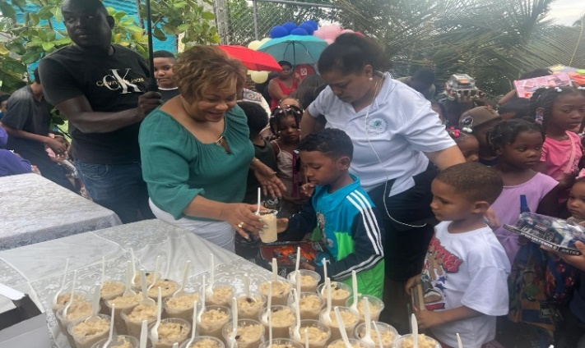
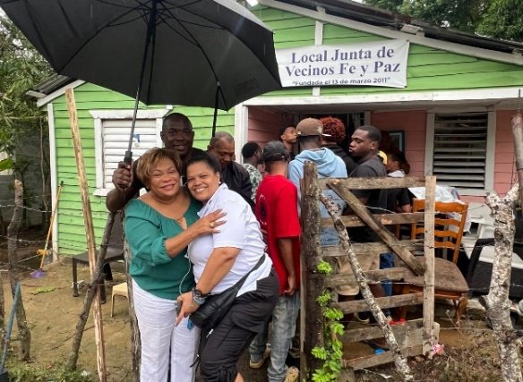

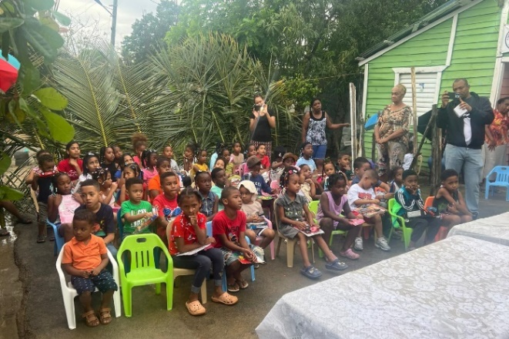
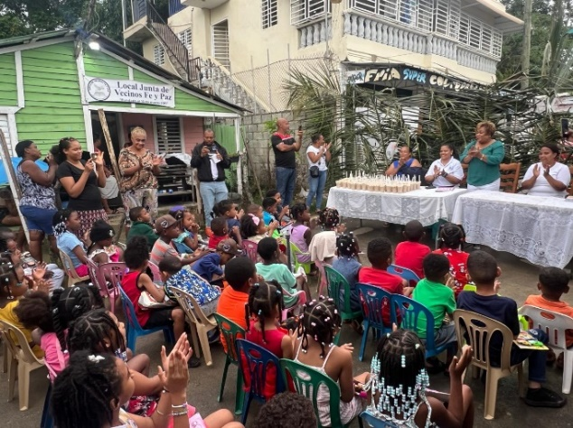

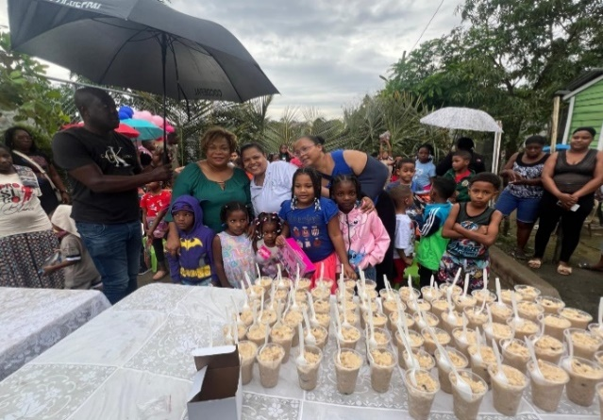
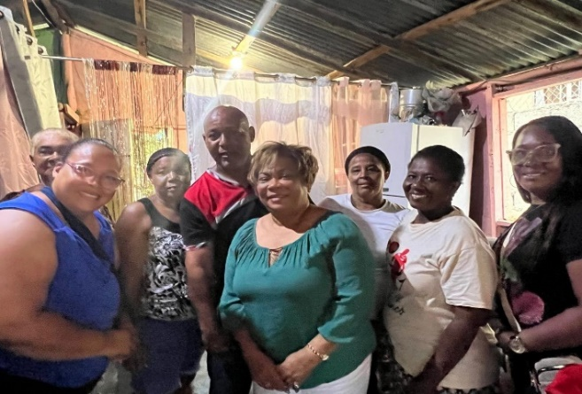

7 de Enero del 2026
En el marco del Día del Poder Judicial, la gobernadora de la provincia de Santo Domingo estuvo presente en la eucaristía celebrada en la parroquia San Juan Ávila, ubicada en el municipio de Santo Domingo Este.
Como parte del acto conmemorativo, se llevó a cabo una ofrenda floral, en reconocimiento a la labor del Poder Judicial y su contribución al fortalecimiento de la justicia y la institucionalidad en la República Dominicana.
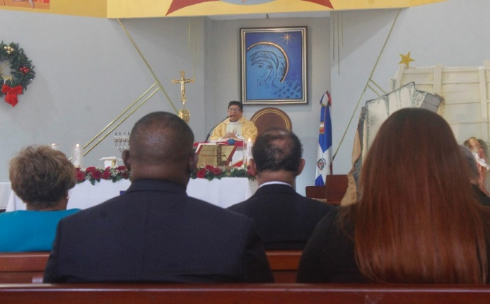
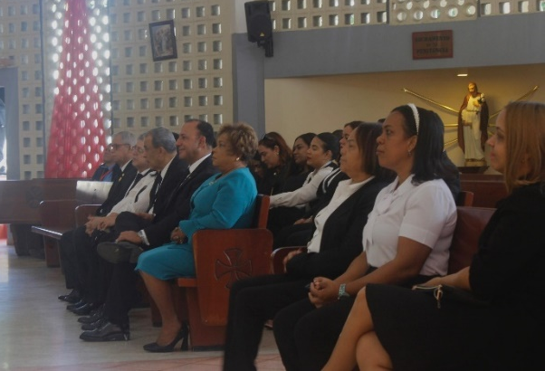

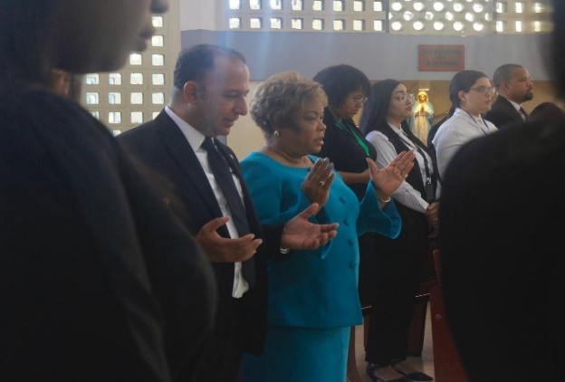
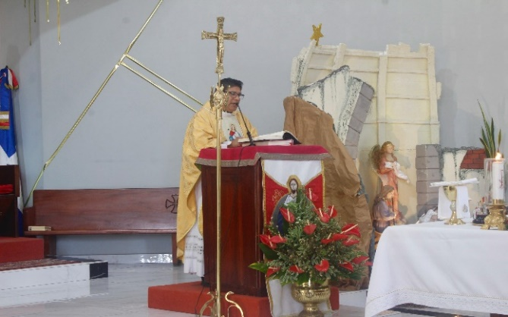

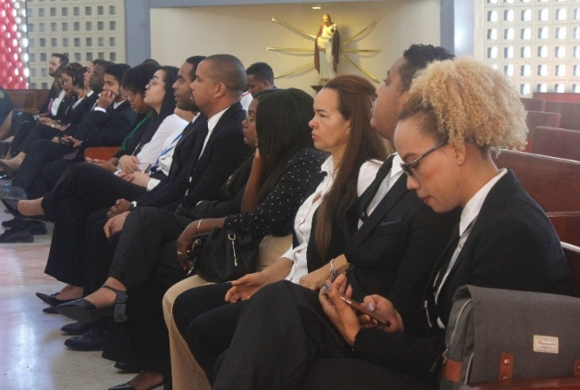
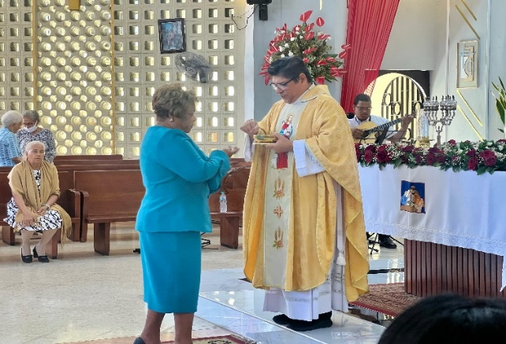

9 de Enero del 2026
La vicepresidenta de la República Dominicana, Raquel Peña, encabezó la inauguración del Estadio de Béisbol Escolar Parados de la Caña, en la Escuela Primaria Camila Enríquez Ureña, ubicada en el municipio de Santo Domingo Este.
En esta importante actividad, la gobernadora de la provincia de Santo Domingo acompañó a las autoridades, reafirmando su compromiso con el fortalecimiento del deporte, la educación y el desarrollo integral de la niñez y la juventud de nuestra provincia.
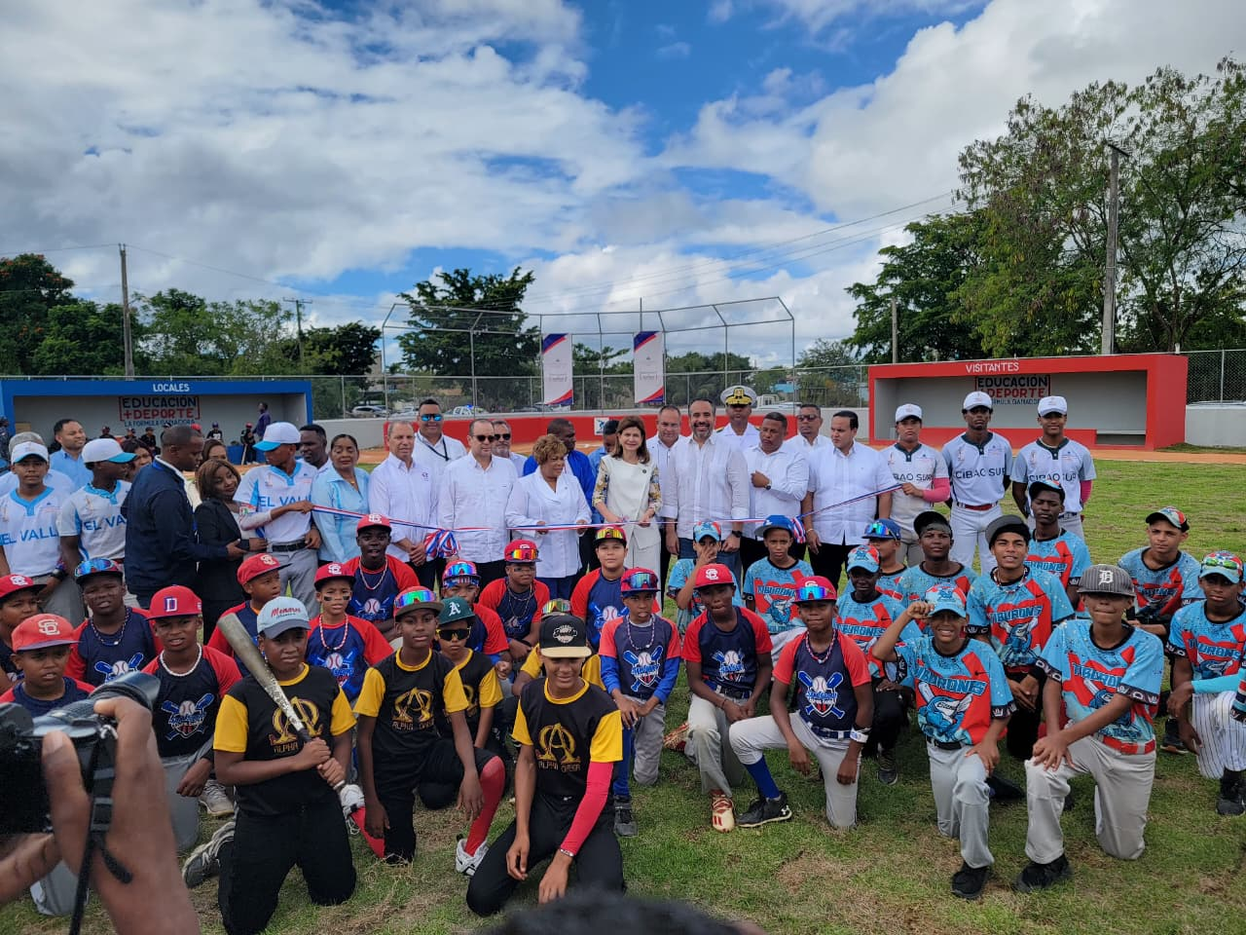

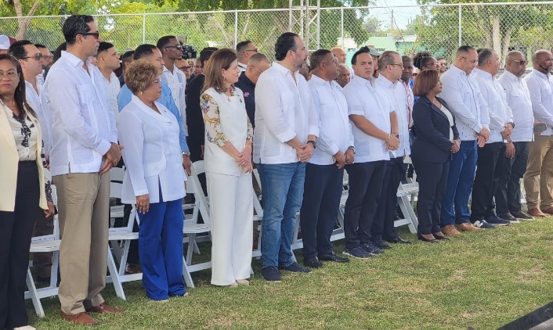
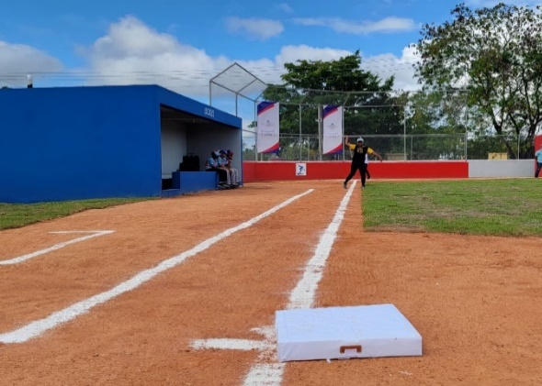

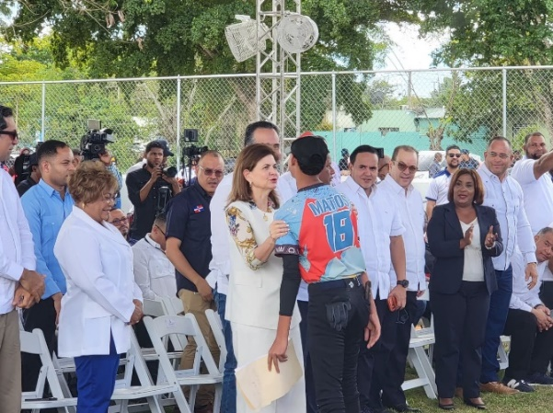
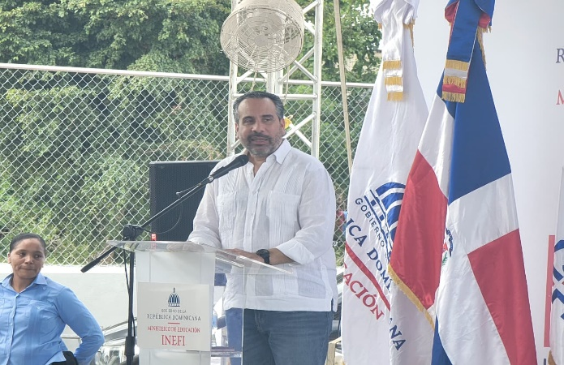

9 de Enero del 2026
Encabezado por la vicepresidenta de la República y el director de Desarrollo Provincial, Ángel de la Cruz, fue inaugurada la estación de Policía “Mirador Aéreo El Valiente”, ubicada en La Caleta, municipio Santo Domingo Este.
En esta importante actividad, la gobernadora de la provincia de Santo Domingo acompañó a las autoridades, reafirmando su compromiso con el fortalecimiento de la seguridad ciudadana y con el impulso de obras que contribuyen al desarrollo y bienestar de las comunidades de la provincia.
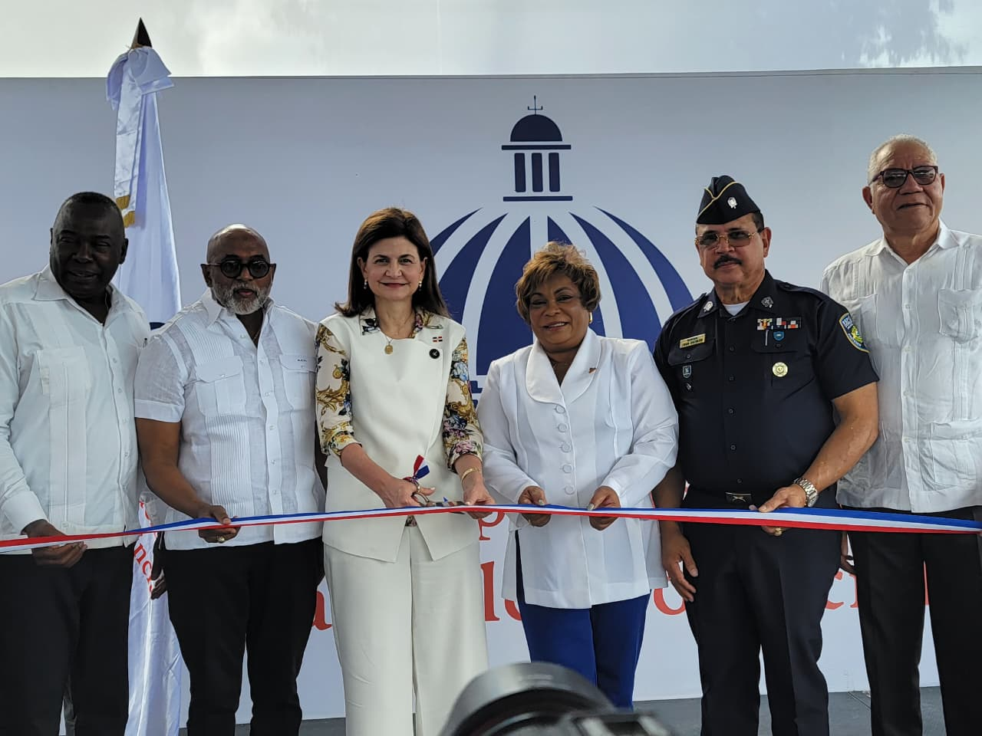

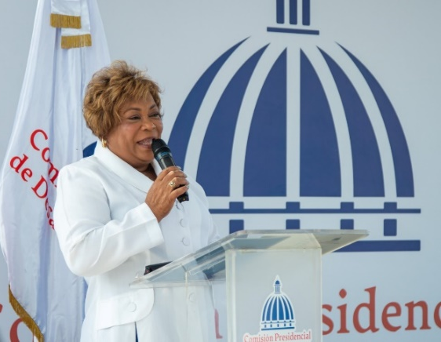
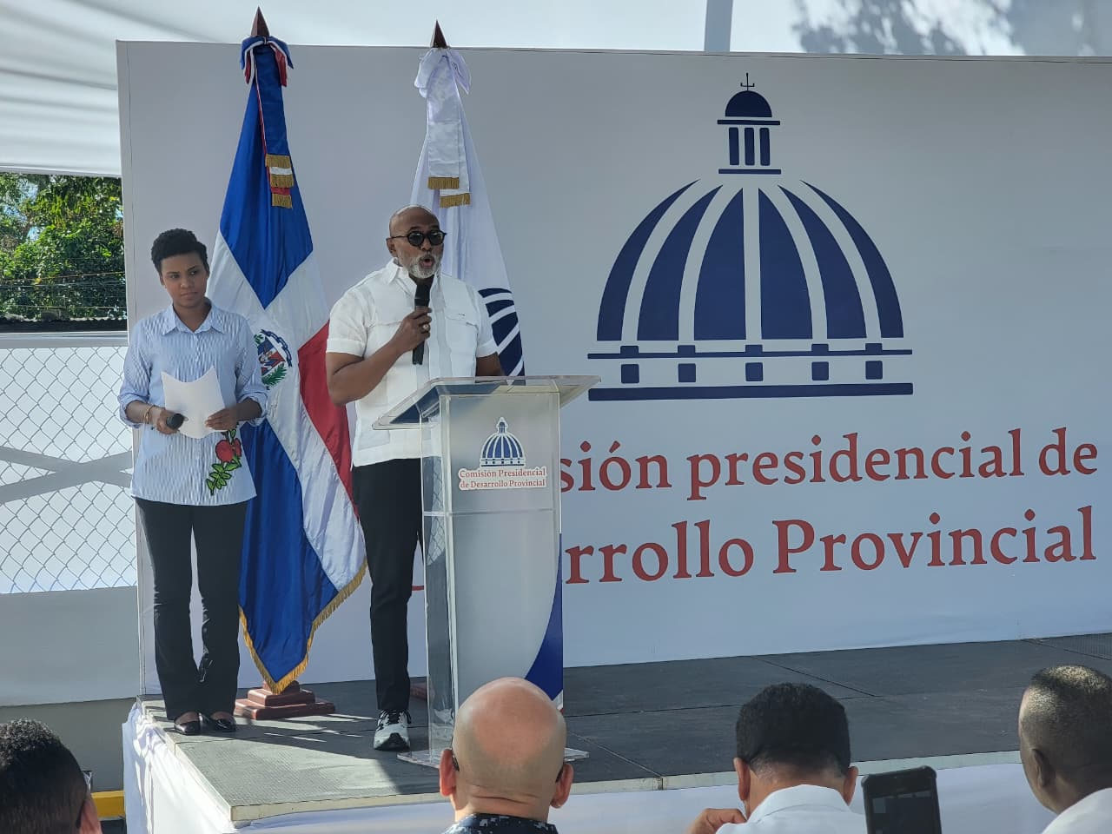

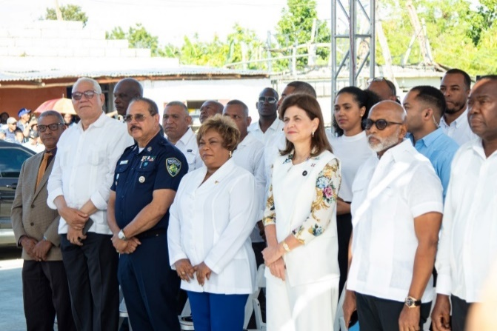
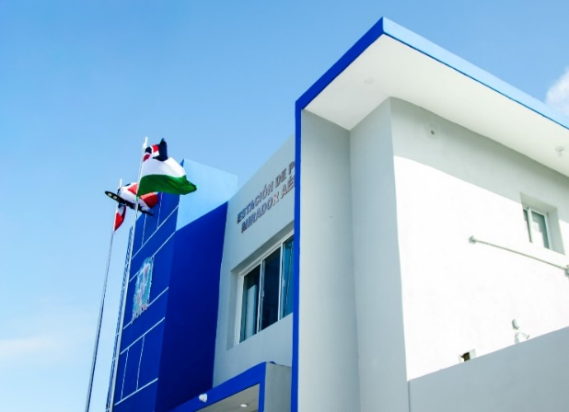

9 de Enero del 2026
Encabezado por el señor presidente Luis Abinader, la gobernadora de la provincia de Santo Domingo participó en la entrega de títulos de propiedad correspondientes a los proyectos Condominios Villa Progreso del Este y El Almirante, junto al Ministerio de Vivienda y Edificaciones (MIVED).
Durante este acto fueron beneficiadas familias de los municipios Santo Domingo Oeste y Santo Domingo Norte, quienes tras más de 20 años de espera hoy reciben la seguridad jurídica de sus viviendas, reafirmando así el compromiso del Gobierno dominicano de seguir brindando mejor calidad de vida a la población.
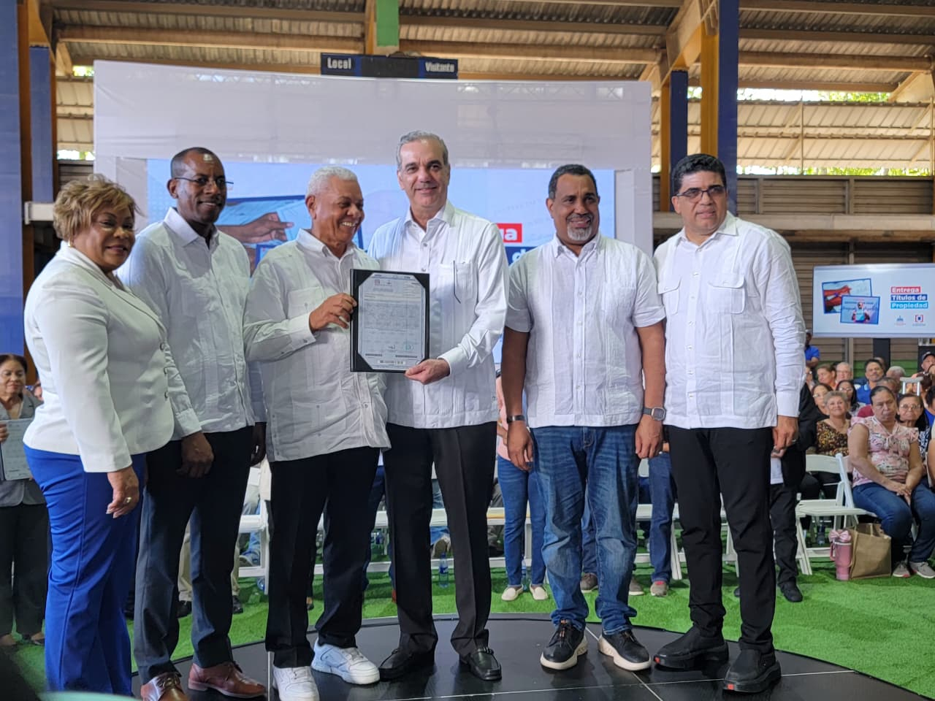

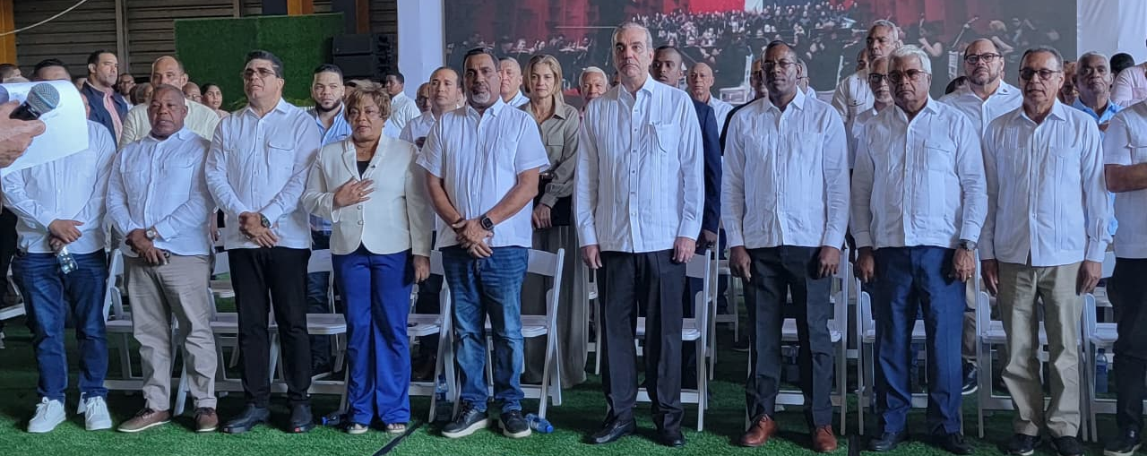
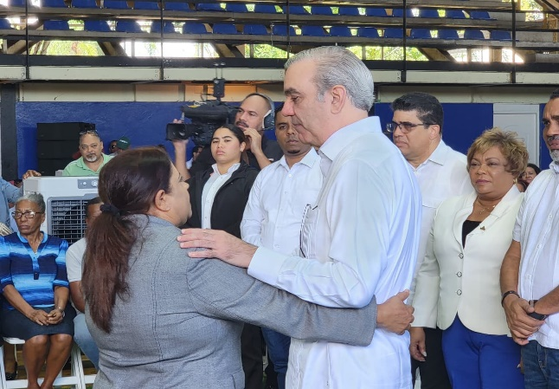
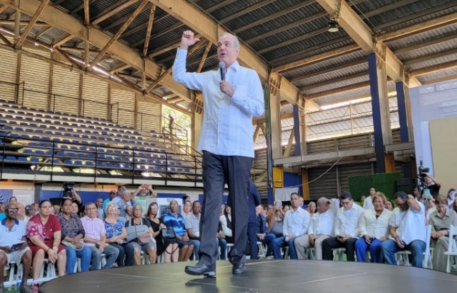

15 de Enero del 2026
En representación del Poder Ejecutivo, la Gobernadora de la provincia Santo Domingo participó en el acto realizado en el Club Deportivo y Cultural de Los Mina, símbolo de esfuerzo comunitario, disciplina y orgullo de Santo Domingo Este, que hoy inicia una nueva etapa en su historia.
Este espacio, que por décadas ha formado generaciones en el deporte, la cultura y los valores, será remozado por la Comisión Presidencial de Desarrollo Provincial, bajo la dirección de Melda La Cruz, marcando el renacer de un lugar que ha sido esperanza, refugio y oportunidad para la juventud del municipio.
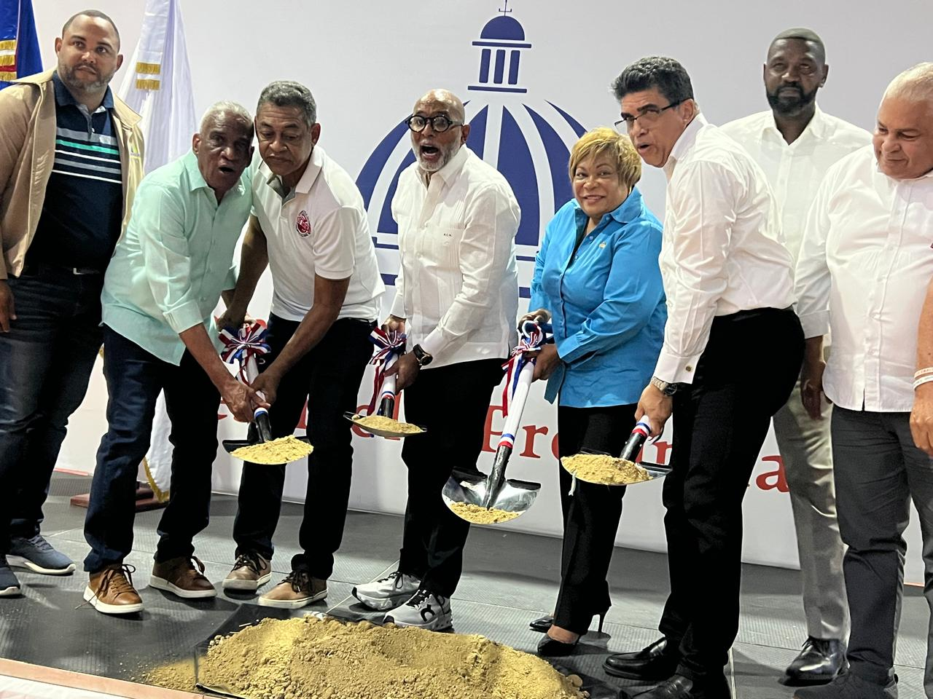

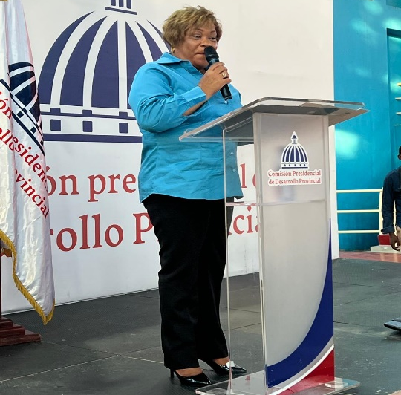
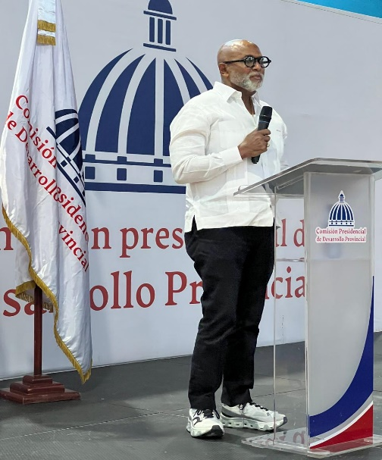
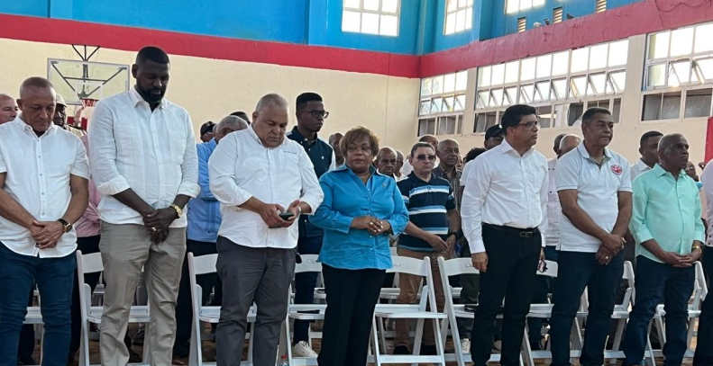
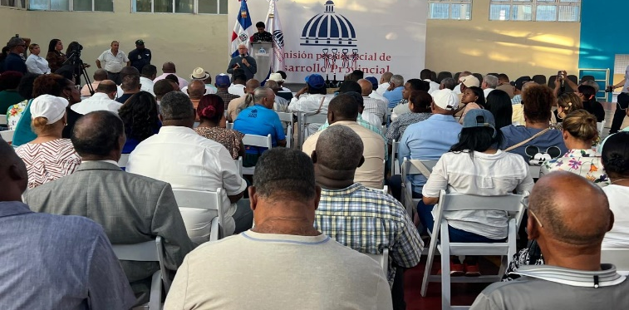

19 de Enero del 2026
La gobernadora de la provincia Santo Domingo encabezó junto al presidente de la Comisión Presidencial de Desarrollo Provincial el primer palazo para la reconstrucción del Club Deportivo y Cultural Ramón Matías Mella, en Santo Domingo Este.
Este emblemático espacio comunitario inicia una nueva etapa que fortalecerá el deporte, la cultura y la sana convivencia, reafirmando el compromiso del Gobierno con el desarrollo integral de nuestras comunidades.
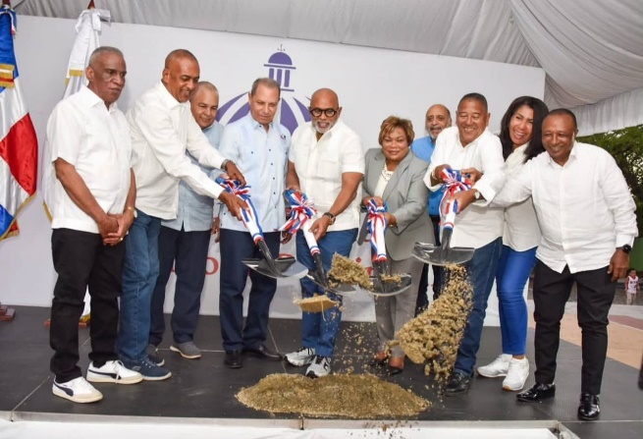
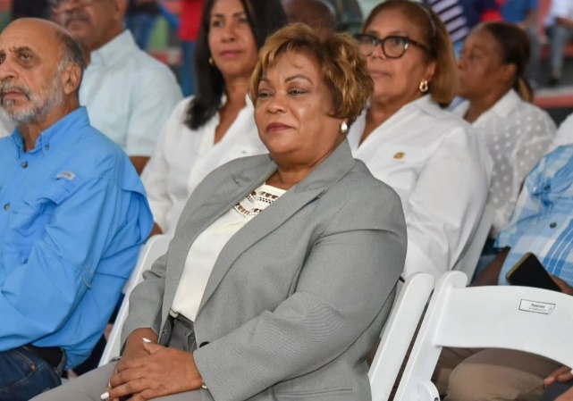

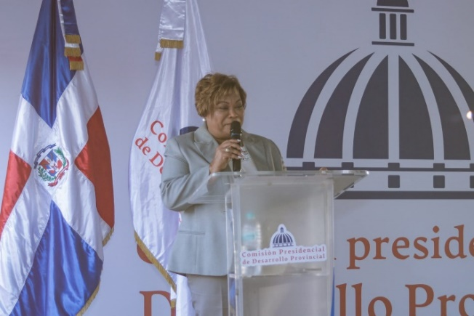
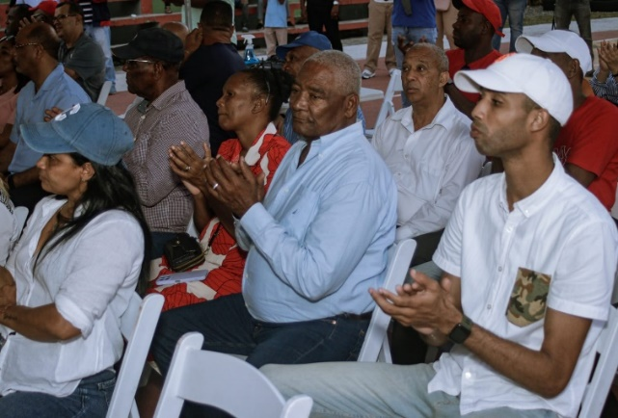

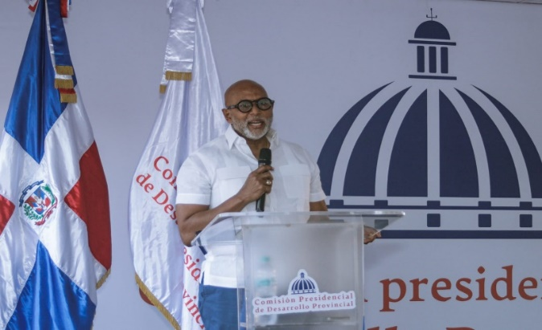
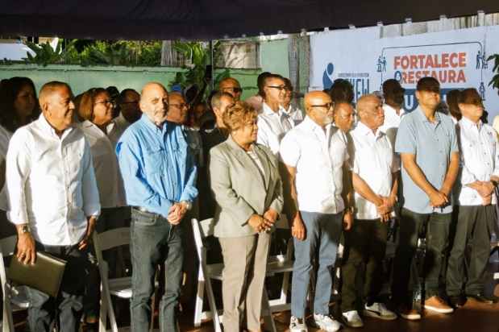

20 de Enero del 2026
La gobernadora Lucrecia Santana, participó en la Misa de Acción de Gracias con motivo del 11 aniversario del Inaipi, acto en el que se destacó la labor institucional en favor de la atención integral a la primera infancia y el fortalecimiento de las políticas públicas orientadas al bienestar de la niñez.
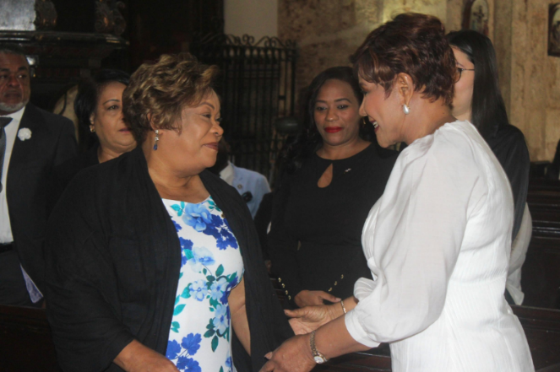
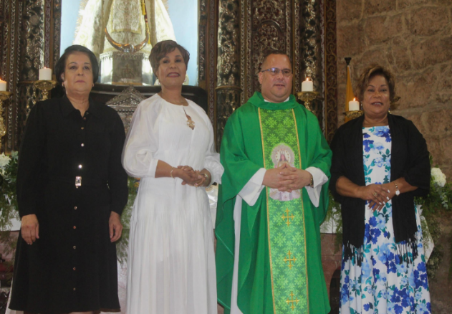

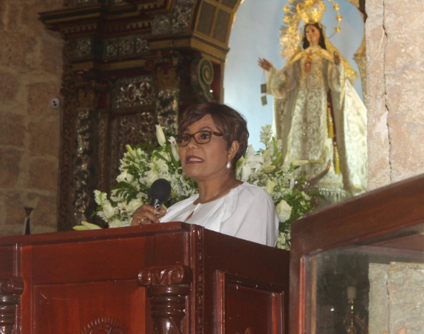
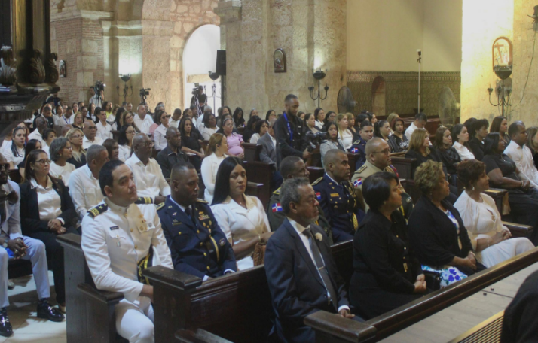

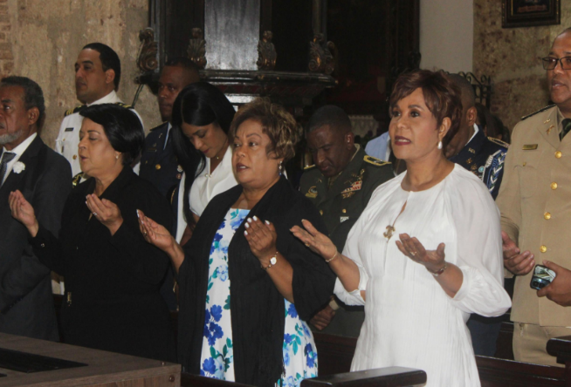
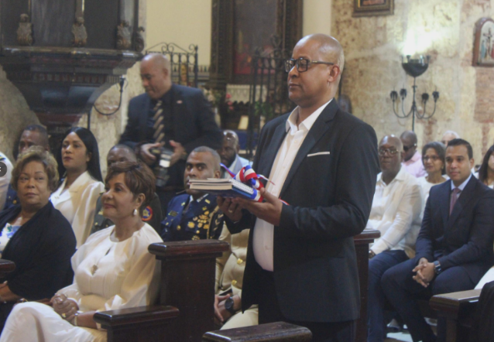

26 de Enero del 2026
La gobernadora Lucrecia Santana, realizó su primera reunión de trabajo con las representantes de la Gobernación de la provincia Santo Domingo en cada territorio, con el objetivo de fortalecer la coordinación institucional y continuar impulsando acciones en beneficio de las comunidades.
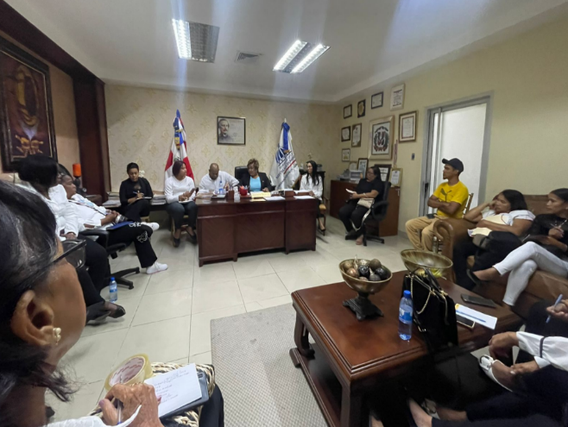
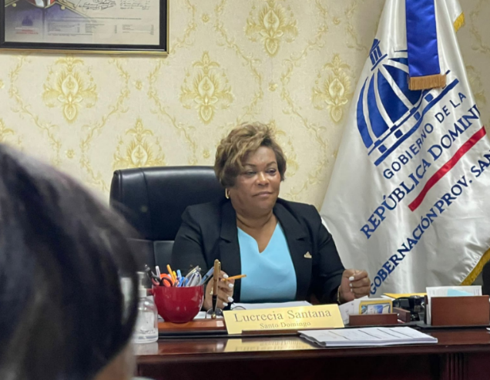

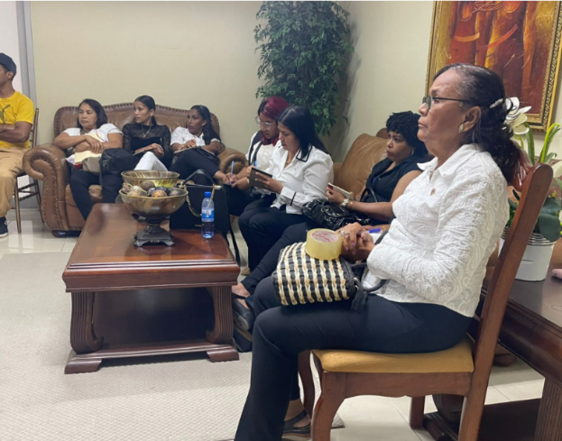
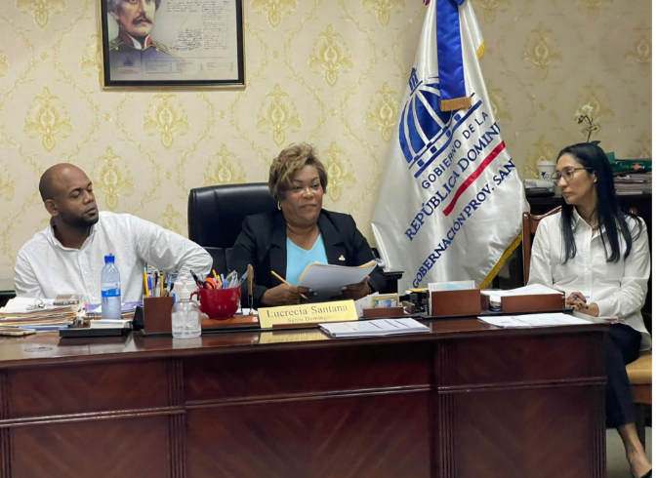

26 de Enero del 2026
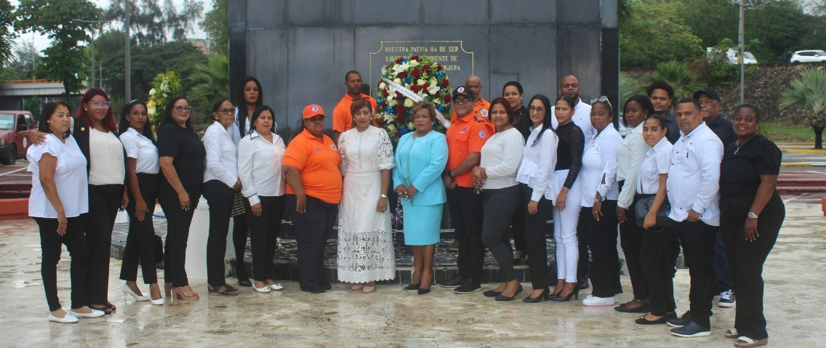
La Gobernación de la Provincia Santo Domingo depositó una ofrenda floral ante el busto de Juan Pablo Duarte en Santo Domingo Este, en ocasión de conmemorarse su natalicio, reafirmando el compromiso institucional con la memoria histórica, los valores patrios y el fortalecimiento de la identidad nacional.

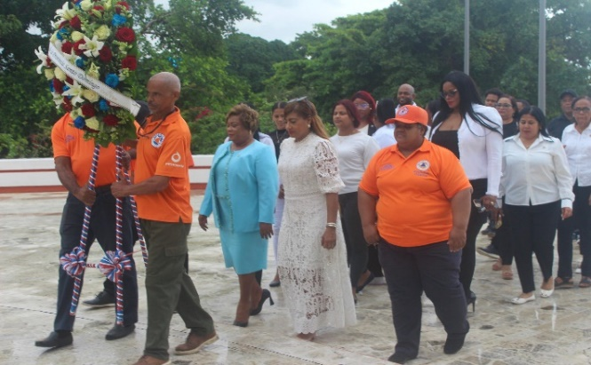
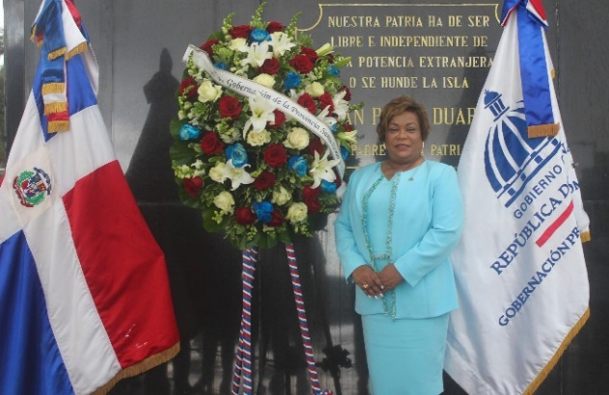

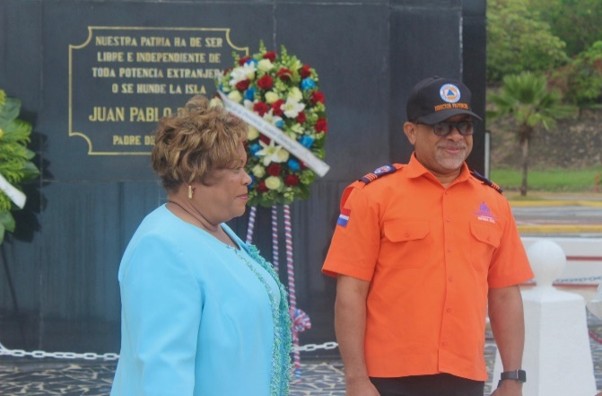
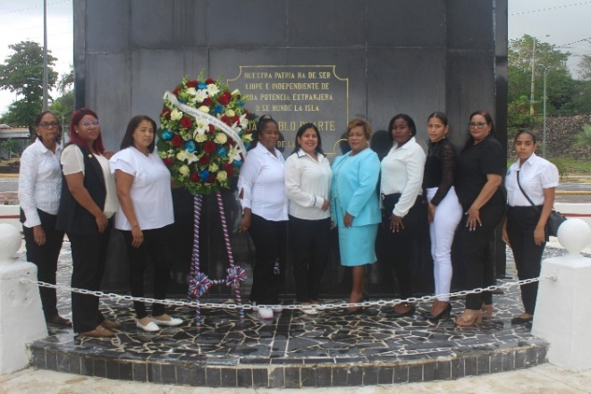

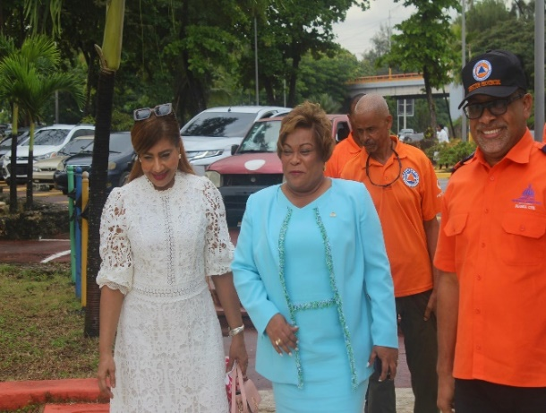
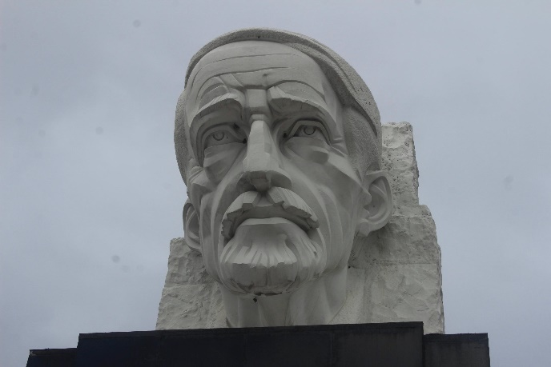

27 de Enero del 2026
La gobernadora de la provincia Santo Domingo, Lucrecia Santana, realizó una visita institucional al director ejecutivo del Instituto Nacional de Recursos Hidráulicos (INDRHI), Olmedo Caba Romano, donde sostuvieron un encuentro para abordar temas estratégicos relacionados con el desarrollo de la provincia y el fortalecimiento de la gestión que encabeza dicha entidad.
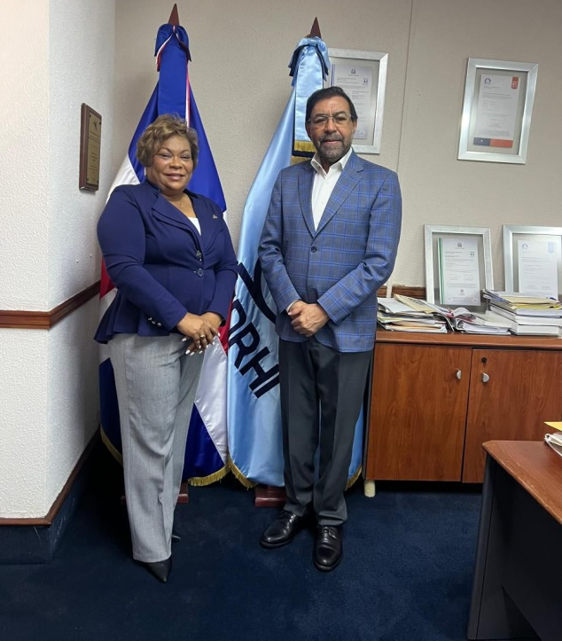

28 de Enero del 2026
Para continuar fortaleciendo las acciones en la provincia Santo Domingo, la gobernadora provincial realizó una visita institucional al director ejecutivo del Consejo Nacional de la Persona Envejeciente (CONAPE), Dr. Demetrio Vicente Ureña, donde sostuvieron un encuentro orientado a reforzar las iniciativas en favor de la protección, dignidad y calidad de vida de nuestros adultos mayores.
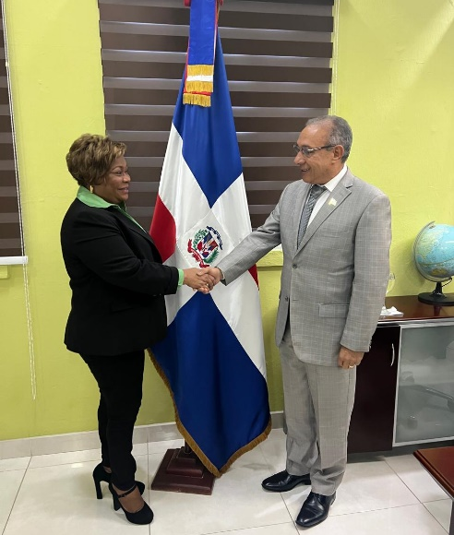
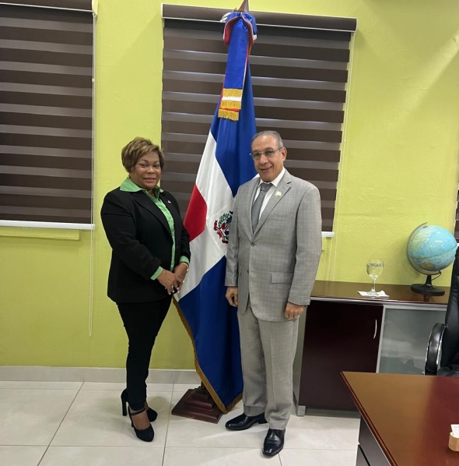

28 de Enero del 2026
La gobernadora de la provincia de Santo Domingo, Lucrecia Santana, junto al ministro de Deportes, Kelvin Cruz, dio inicio a la construcción del techado multiuso de La Ureña, en Santo Domingo Este. Con este primer picazo, se contemplan los 31 techados multiusos que serán construidos en el Gran Santo Domingo, de los cuales 13 corresponden al municipio de Santo Domingo Este, el más grande del país, fortaleciendo el deporte, la recreación y la integración comunitaria.
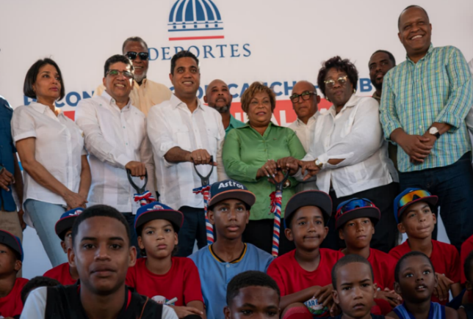
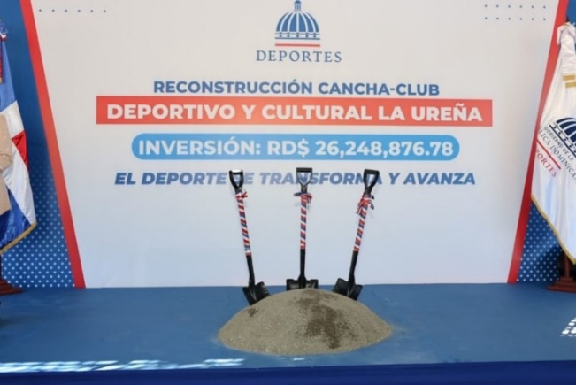

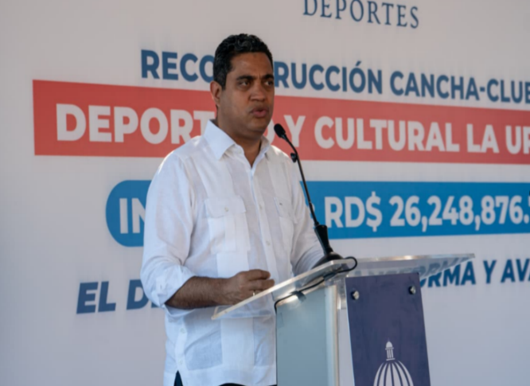


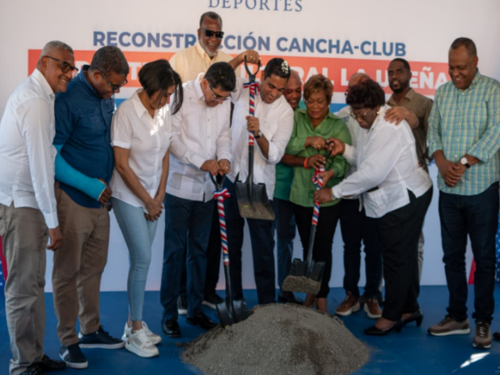
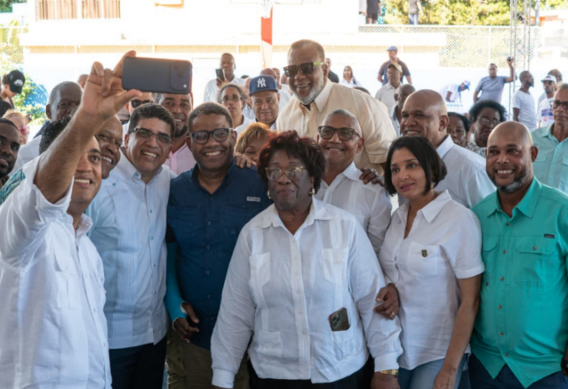

28 de Enero del 2026
La gobernadora estuvo presente en el acto de apertura del IV Seminario Internacional de Primera Infancia: Oportunidades para un Desarrollo Sostenible, encabezado por la primera dama de la República Raquel Abaje y la directora ejecutiva de INAIPI, Josefa Castillo, un espacio propicio para el intercambio de conocimientos y el fortalecimiento de la cooperación entre participantes de diversos países.
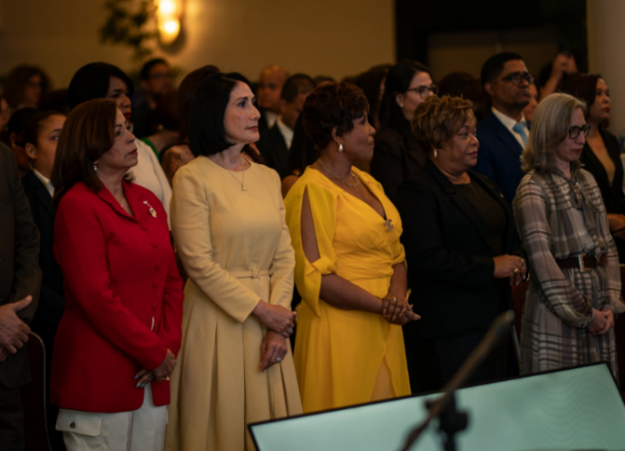
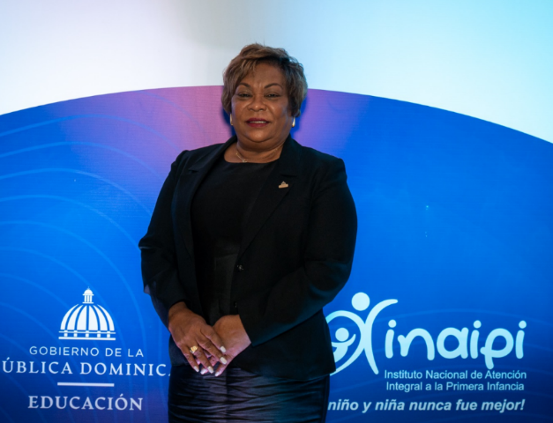

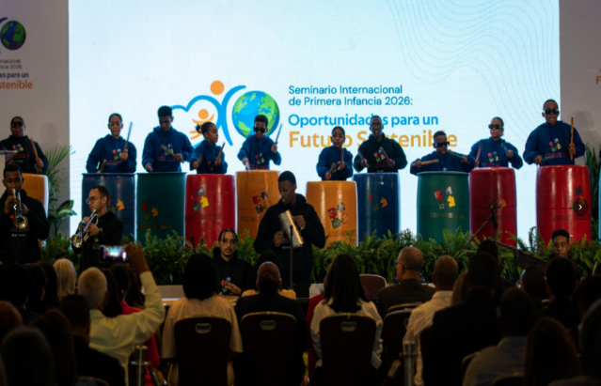
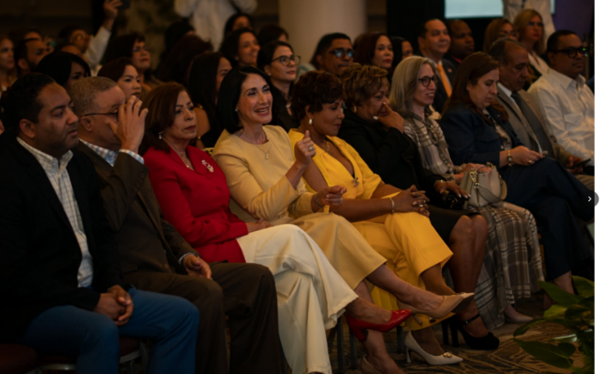

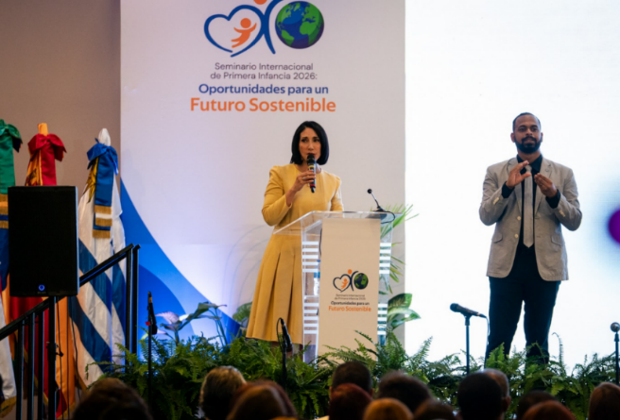
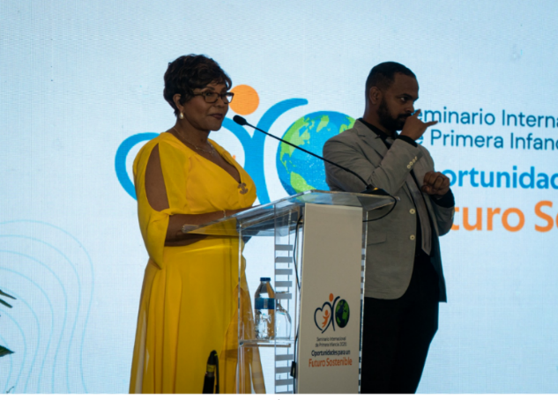

30 de Enero del 2026
La gobernadora provincial participó en la misa de acción de gracias por el 28 aniversario de la OMSA, un espacio para agradecer, reflexionar y reconocer el compromiso de esta institución con el transporte público y el desarrollo del país.
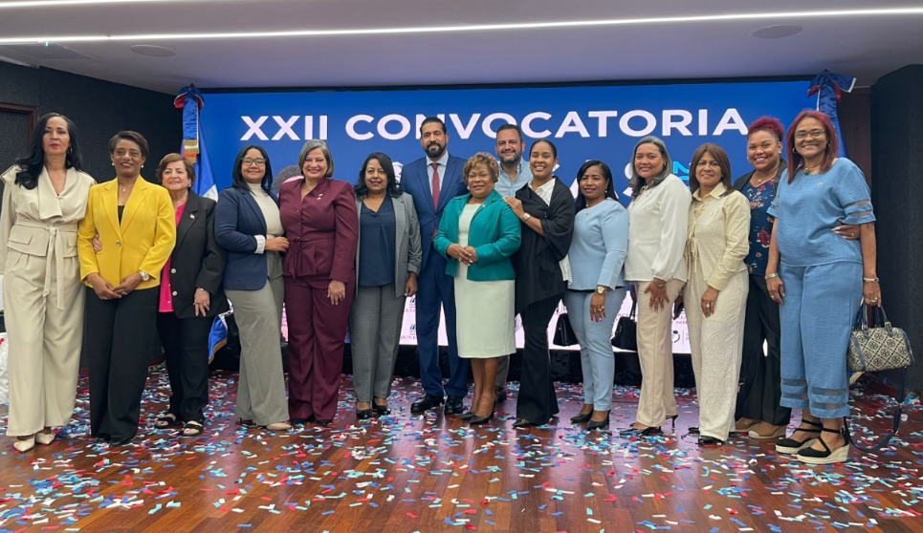

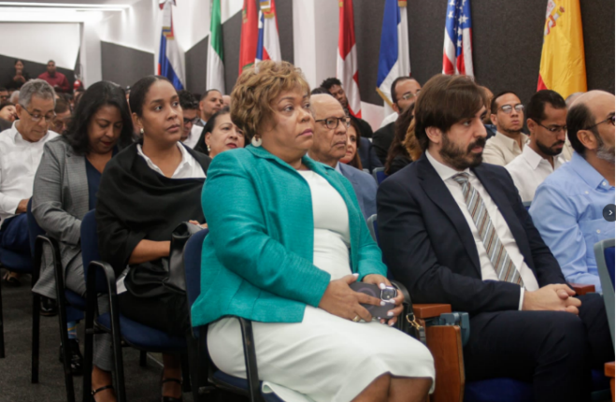
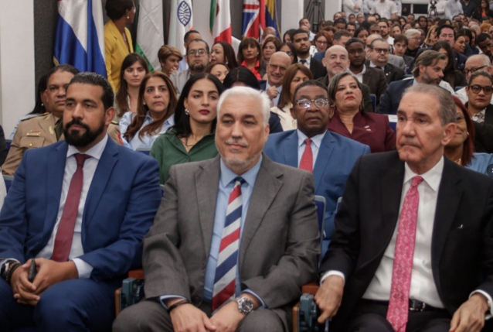

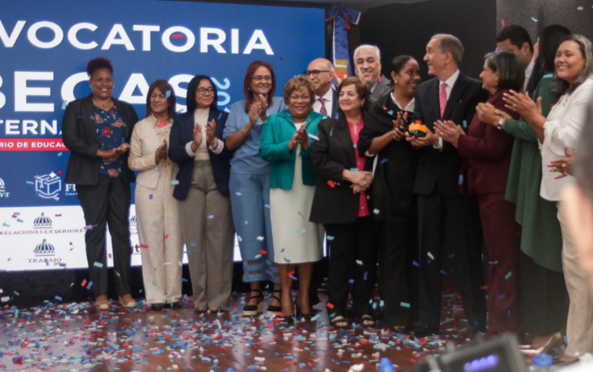
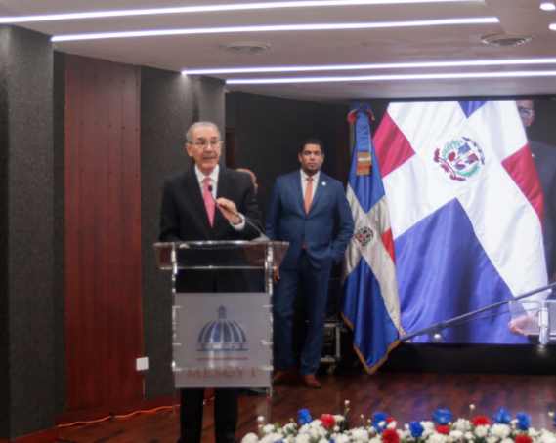

31 de Enero del 2026
El presidente Luis Abinader inauguró el Centro de Atención Integral a la Primera Infancia (CAIPI) en Villa Aura, Santo Domingo Oeste, que beneficiará a 250 niños y niñas del municipio.
La gobernadora de la provincia Santo Domingo estuvo presente junto a la directora de INAPI, Josefa Castillo, en este importante paso a favor del desarrollo integral de la niñez.
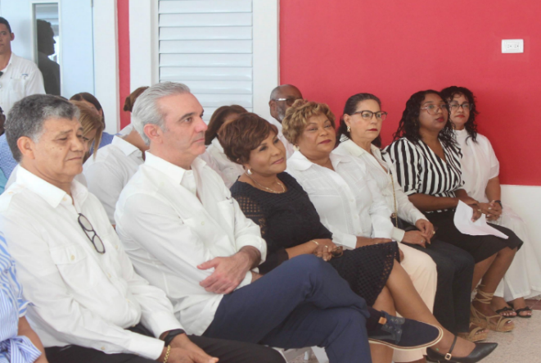
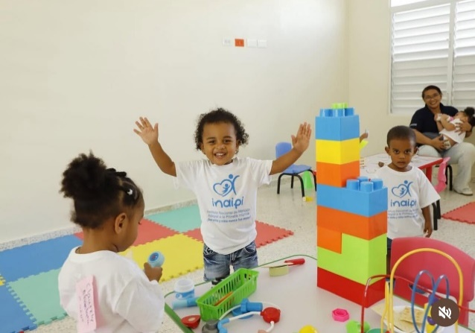

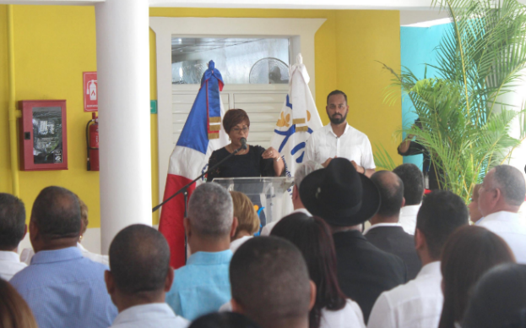
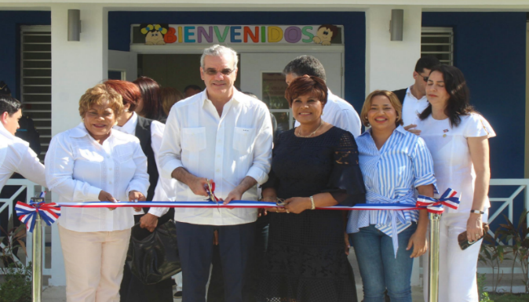

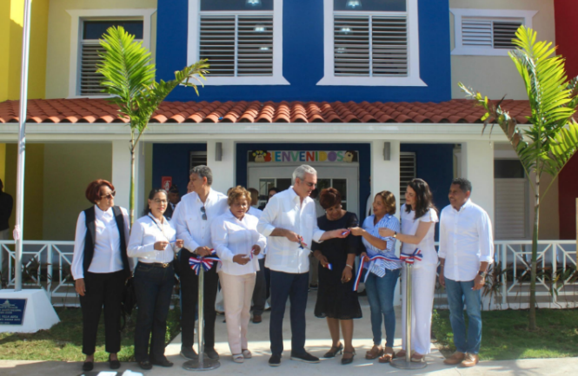
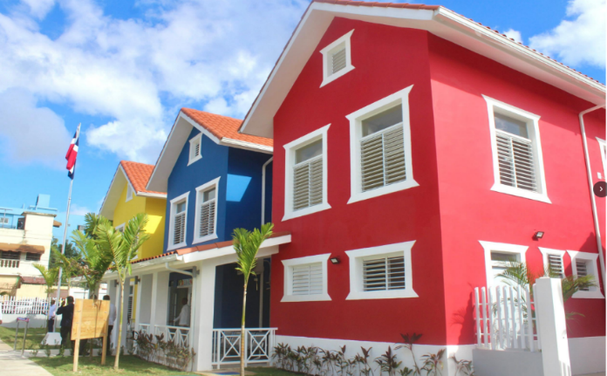

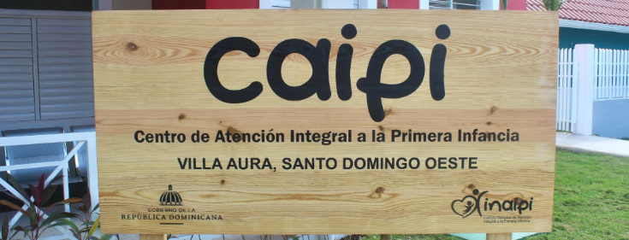

31 de Enero del 2026
El presidente Luis Abinader, junto a la gobernadora de la provincia Santo Domingo y el viceministro de Construcción del MIVED, Claudio Espinal, encabezaron la entrega de 200 apartamentos en el Residencial Lolita II, en Santo Domingo Oeste, llevando bienestar, seguridad y nuevas oportunidades a cientos de familias.
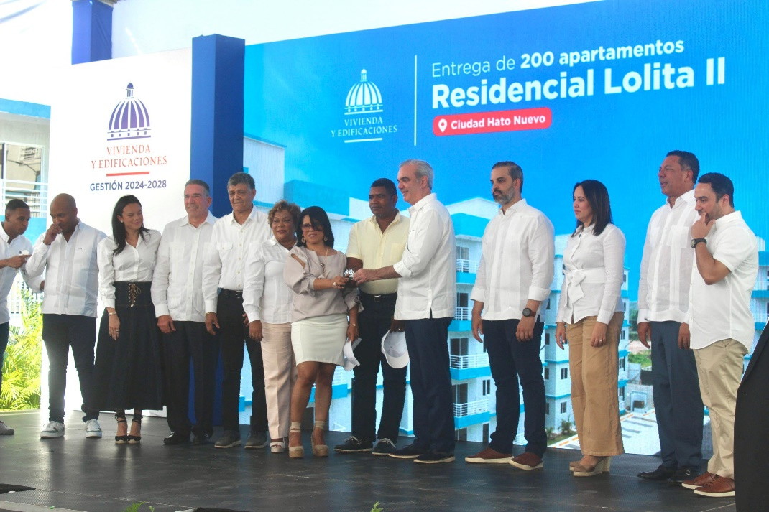

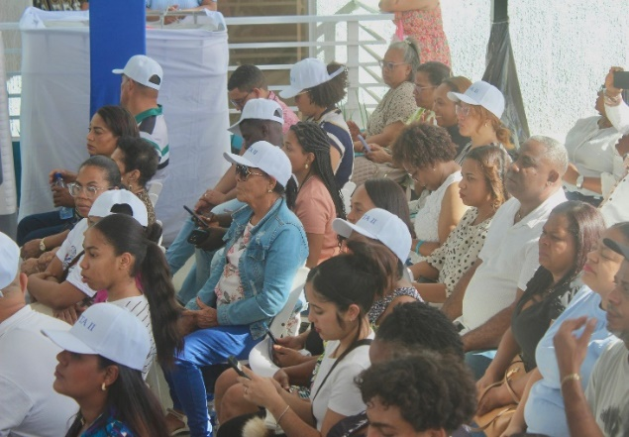
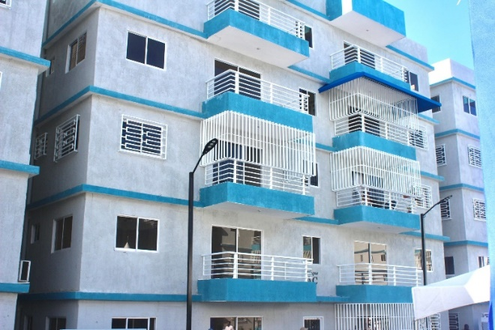

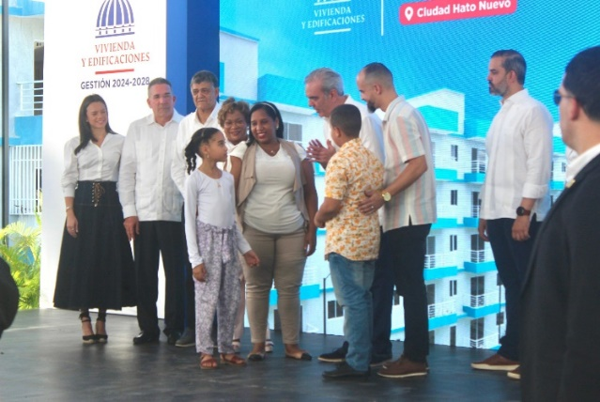
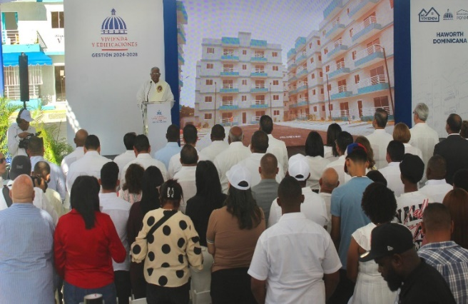

31 de Enero del 2026
En el marco del Día Nacional de la Juventud, la gobernadora de la provincia Santo Domingo participó en los Premios Nacionales de la Juventud junto al presidente Luis Abinader y el ministro de la Juventud, exaltando el valor, el esfuerzo y el compromiso de jóvenes destacados de nuestra provincia y del país, e impulsándolos a seguir luchando, soñando y construyendo un mejor futuro para todos.
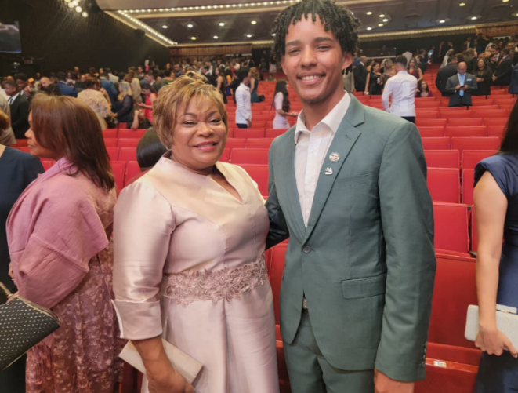
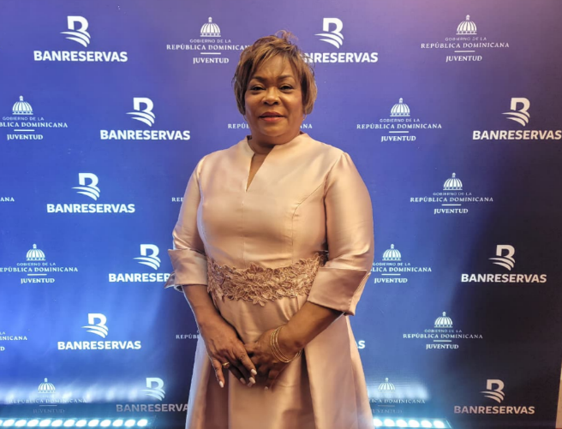


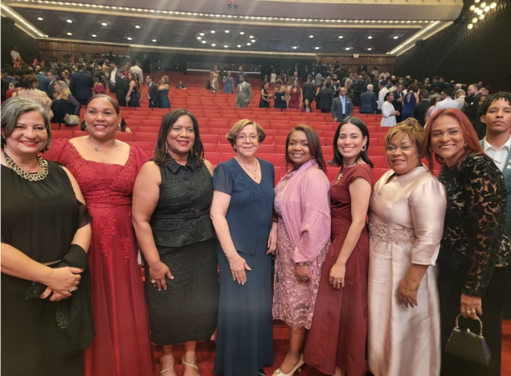



CONCLUSIÓN Y FIRMA

Las evidencias presentadas en este informe reflejan un ejercicio de compromiso y responsabilidad con las comunidades de nuestra provincia, destacando tanto los logros alcanzados como las gestiones en curso y aquellas que, por no ser competencia directa de esta institución, han sido canalizadas hacia las instancias correspondientes.
Reconocemos que aún queda camino por recorrer para garantizar una atención más oportuna, equitativa y eficaz. En este sentido, reiteramos nuestra disposición de continuar fortaleciendo la coordinación interinstitucional, optimizando los mecanismos de respuesta y priorizando las solicitudes más urgentes y vulnerables, con miras a consolidar una gobernanza cercana, sensible y orientada al desarrollo integral del territorio.



